JORNADA PEDAGÓGICA
- DATOS INFORMATIVOS:
NOMBRE DE LA ACTIVIDAD | SOMOS PERUANOS, SOMOS DIFERENTES | FECHA | 03/07/19
I. E. N° | 107 | LUGAR | HUANCAVELICA
EDAD | 4 AÑOS | SECCIÓN | “TURQUESA”
2CANTIDAD DE NIÑOS | 25
DOCENTE | ELSA CARMEN DUEÑAS JURADO
- PROPOSITOS Y EVIDENCIAS DE APRENDIZAJE:
MOMENTOS PEDAGOGICOS | AREA | COMPETENCIA/CAPACIDAD | DESEMPEÑO | EVIDENCIAS
 |  |  |  | EVIDENCIA | INST. DE EVALUACIÓN
ACTIVIDAD DE APRENDIZAJE | P.S | CONVIVE Y PARTICIPA DEMOCRÁTICAMENTE EN LA BUSQUEDA DEL BIEN COMUN  - Interactúa con todas las personas  - Construye normas, y asume acuerdos y leyes.  - Participa en acciones que promueven el bienestar común. | Se relaciona con adultos de su entorno, juega con otros niños y se integra en actividades grupales de aula. Propone ideas de juego y las propone del mismo, sigue las reglas e los demás de acuerdo con sus intereses | Cuando el niño se relaciona con adultos y demás niños entendiendo que todos somos diferentes. | Hojas de trabajo  Ficha de observación.  Cuaderno de registro de hechos.  .  Cuaderno anecdótico.
RUTINAS | P.S. | CONVIVE Y PARTICIPA DEMOCRÁTICAMENTE EN LABÚSQUEDA DEL BIEN COMÚN  - Interactúa con todas las personas.  - Construye normas, y asume acuerdos y leyes.  - Participa en acciones que promueven el bienestar común. | Participa en la construcción colectiva de acuerdos y normas, basados en el respeto y el bienestar de todos, en situaciones que lo afectan o incomodan a él o a alguno de sus compañeros. Muestra, en las actividades que realiza, comportamientos de acuerdo con las normas de convivencia asumidos. | Cuando el niño participa cumpliendo las rutinas en el aula y respondiendo sobre lo que sabe de ello.
TALLERES | COM | CREA PROYECTOS DESDE LOS LENGUAJES ARTISTICOS  - Explora y experimenta los lenguaje del arte  - Aplica procesos creativos.  - Socializa sus procesos y proyectos | Representa ideas acerca de sus vivencias personales usando diferentes lenguajes artísticos (el dibujo, la pintura, la danza o el movimiento, el teatro, etc.) | Cuando representa sus vivencias mediante la danza.
JUEGO LIBRE EN LOS SECTORES | P.S. | PARTICIPA DEMOCRÁTICAMENTE EN LABÚSQUEDA DEL BIEN COMÚN  - Construye normas, y asume acuerdos y leyes.  - Participa en acciones que promueven el bienestar común. | Colabora en actividades colectivas orientadas al cuidado de los recursos, materiales y espacios compartidos. | Cuando el niño colabora en el cuidado de los materiales y espacios. | Registro de hechos.

- ENFOQUE TRANSVERSAL:
ENF. TRANSVERSAL | VALORES | ACTITUDES QUE SUPONEN | SE DEMUESTRA CUANDO:
ENFOQUE INTERCULTURAL | Justicia. | Disposición a actuar de manera justa, respetando el derecho de todos, exigiendo sus propios derechos y reconociendo derechos a quienes les corresponde. | Los docentes previenen y afrontan de manera directa toda forma de discriminación, propiciando una reflexión crítica sobre sus causas y motivaciones con todos los estudiantes.

- DESARROLLO DE LA ACTIDAD
TIEMPO | MOMENTOS/ ACTIVIDAD | ESTRATEGIAS | MATERIALES Y/O RECURSOS
1:00 a 1:30 | RUTINA | Planificación del día | Papelotes, plumones  Equipo de sonido  Carteles del aula
1.30 a 1:45 |  | Recepción de los niños
1:45 a 2:20 |  | Se forman en el patio  Nos saludamos cantando como están amiguitos ¿Cómo están amiguitos?  Saludamos a Dios mediante el rezo  Participan en actividades de formación  Pasan marchando al salón  Ubicamos los diferentes carteles funcionales  Recordamos las normas de convivencia y palabras mágicas.
2:20 a 3:20 | ACTIVIDAD DE LA UNIDAD DIDACTICA | INICIO  La motivación se realizará mediante la lectura de imágenes: (láminas del MED)  ¿Qué vimos? ¿Quiénes estaban? ¿Cómo estaban vestidos? ¿De dónde serán los niños? ¿a quiénes se parecerán? ¿Creen que nosotros somos iguales a ellos? ¿De dónde serán todos ellos? ¿Todas las personas que vivimos seremos iguales? ¿Por qué?  Niños y niñas hoy entenderemos que somos peruanos, somos diferentes.  DESARROLLO  La docente mediante un diálogo y apertura de la asamblea muestra un video a los niños y niñas, luego mediante interrogantes mencionan: ¿todos vivimos juntos? ¿Todas las personas que vivimos en el Perú somos iguales? ¿Nos gustará hacer lo mismo? ¿A todos los niños les gustará jugar en lo mismo? ¿Todos los niños se vestirán con el mismo color de ropa? ¿a todos les gustará la misma comida? ¿Los mismos juguetes? ¿Por qué las personas somos diferentes? ¿Por qué otros niños usan lentes? ¿Por qué otros niños no hablan bien? Cómo debemos tratarlos a ellos? ¿Cómo debe ser nuestra actitud con las personas especiales y no tienen las mismas condiciones que nosotros?  Dialogamos con respecto a los niños o personas especiales, a cómo debemos ser con las personas que presentan ciertas diferencias, mencionando la importancia del valor del “AMOR”, escuchamos las propuestas de los niños y niñas para anotarlo en la pizarra y seleccionar solo para cada grupo, y creamos una frase muy principal cómo norma de atención a las personas con discapacidad y regular nuestro comportamiento.  Una vez terminado el trabajo grupal lo ubicamos en un lugar estratégico.  . 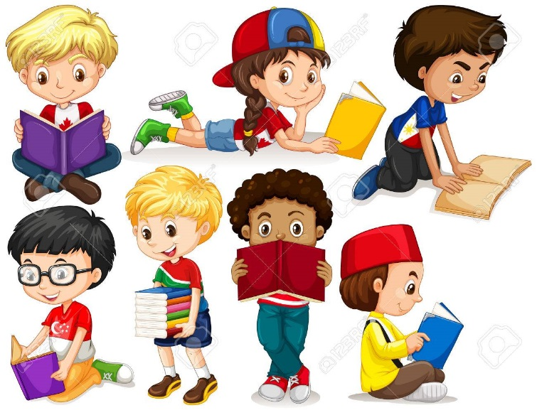 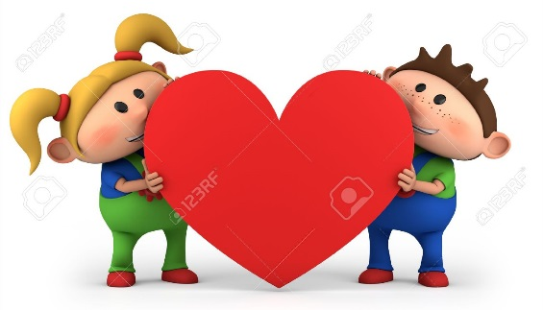  Observamos el video de somos especiales, no diferentes.  Se les entregara a los niños y niñas hojas bond para que dibujen lo que más les gustó de lo realizado.  Comentan sobre sus características que los diferencian de los demás.  CIERRE  ¿Qué hicimos? ¿Qué aprendimos hoy? ¿Sera importante tratar a todos por igual? ¿Cómo debemos ser con las personas que son especiales? ¿Qué nos faltó? ¿En que nos dificultamos? ¿Lo que aprendimos hoy sera útil para la vida?  Realizamos una dinámica de integración  En casa comentan con los papis sobre la activad realizada. | Papelotes plumones  Láminas  Videos, laptop, Ecram, multimedia.  Cartulinas, tijeras, crayolas, lápices.  Papeles crepe  Hojas bond  Temperas pinceles.  Cinta masking
3:20 a 3:50 | RUTINA | REFRIGERIO  Los niños y niñas salen a los servicios higiénicos, se lavan las manos para disfrutar de sus alimentos , Cantan “los alimentos” “el tacho de basura”  Agradecen a Dios mediante una oración sobre los alimentos recibidos | Jabón, toallas  Loncheras  Utensilios  Juegos recreativos.
3:50 a 4:20 |  | RECREO  Los niños salen al patio para jugar de manera libre
4:20 a 5:20 | JUEGO LIBRE EN LOS SECTORES | PLANIFICACIÓN  La docente implementa y organiza los materiales del aula.  ORGANIZACIÓN  Los niños y niñas deciden jugar de manera libre y espontaneas.  EJECUCIÓN O DESARROLLO  Los niños y niñas juegan libremente respetando el espacio de los demás niños.  ORDEN  A través de una canción u otra estrategia se logra con armonía que los niños guarden los materiales usados y ordenen el sector.  SOCIALIZACIÓN  Después de dejar todo en orden, verbalizan y cuentan al grupo a que jugaron, como jugaron, quienes jugaron, etc.  REPRESENTACIÓN  Luego de haber conversado y contado sus experiencias los niños en forma grupal o individual dibujan lo que hicieron. | Materiales del MED  Cuentos  Materiales de cada sector  Hojas bond  Crayolas
5:20 a 6:00 | RUTINA | SALIDA  Cantan la canción de despedida “caminito a casa” “hasta mañana”  Escuchan las recomendaciones de la docente  Atención a padres de familia | Recursos humanos
FICHA DE OBSERVACIÓN

MOMENTOS PEDAGOGICOS | DESEMPEÑO PRECISADO | Jordán | Angelo | Gustavo | jeyck | Gael | Yaretzi | Naomi | Ludwing | Rihana | Camila | Julio | Fabio | Luciana | Patrik | Andre | Valeria | Leonardo | Luana | Valentina | Richard | Alex | Tiago | Joshua | Dulce | Karla
Jornada Pedagógica. | Se relaciona con adultos de su entorno, juega con otros niños y se integra en actividades grupales de aula. Propone ideas de juego y las propone del mismo, sigue las reglas e los demás de acuerdo con sus intereses
Rutinas. | Participa en la construcción colectiva de acuerdos y normas, basados en el respeto y el bienestar de todos, en situaciones que lo afectan o incomodan a él o a alguno de sus compañeros. Muestra, en las actividades que realiza, comportamientos de acuerdo con las normas de convivencia asumidos.
Juego libre en los sectores. | Colabora en actividades colectivas orientadas al cuidado de los recursos, materiales y espacios compartidos.
Taller de danza | Representa ideas acerca de sus vivencias personales usando diferentes lenguajes artísticos (el dibujo, la pintura, la danza o el movimiento, el teatro, etc.)

